# **1 Анализ предметной области**

Описание предметной области «Сервис по ремонту и обслуживанию компьютерной техники».

В сервис по ремонту и обслуживанию компьютерной техники поступают заказы от клиентов на ремонт различных комплектующих, в сервисе работают мастера у каждого мастера есть должность. При оформлении заказа на ремонт он приобретает статус, по которому можно посмотреть на каком этапе сейчас находится, это может быть – в работе, либо ожидает комплектующие и т.д. Если комплектующих нет в наличии делается заказ на склад, затем заказ выполняется, выполнения заказа содержит стоимость детали и цену за работу мастера, таким образом складывается полная стоимость заказа.

Изучив предметную область, можно выделить основные задачи: создание форм всех сущностей, создание запросов на основные функции, выполняемые в сервисе, а также для простоты обслуживания клиентов. Создание отчетов для отчетности и контроля работы сервиса.

Также можно выделить входные данные: список клиентов, список мастеров, список оборудования, список заказов.

Выходными данными будут: данные о заказах, данные о клиентах, данные о статусе заказа, данные о выполнении заказа, данные о заказе комплектующих, данные о складе комплектующих, данные о мастерах.

Составим глоссарий.

Таблица 1.1 – Список информационных элементов

|  |  |  |
| --- | --- | --- |
| Название | Пояснение | Значение |
| Клиенты | Мужчина или женщина |  |
| Код клиента | Идентификационный номер | Число. 1,2,3… |
| Фамилия | Фамилия клиента | Строка. Иванов |
| Имя | Имя клиента | Строка. Сергей |
| Отчество | Отчество клиента | Строка. Сергеевич |
| Телефон | Телефон клиента | Строка. 8-921-210-20-50 |
| Мастера | Мужчина |  |
| Код мастера | Идентификационный номер | Счетчик. 1,2,3… |
| Должность | Должность мастера | Строка. Инженер-схемотехник |
| Фамилия | Фамилия мастера | Строка. Петров |
| Имя | Имя мастера | Строка. Игнат |
| Отчество | Отчество мастера | Строка. Петрович |
| Адрес | Адрес мастера | Строка. Г. Прокопьевск, ул. Строителей, 5 кв.2 |
| Дата трудоустройства | Дата трудоустройства мастера | Строка. 25.10.2010 |
| Телефон | Телефон мастера | Строка. 8-212-251-36-36 |
| Должность | Должность мастера |  |
| Код должности | Идентификационный номер | Счетчик. 1,2,3… |
| Название должности | Название должности | Строка. Инженер-схемотехник |
| Выполнение заказа | Информация о выполнении заказа |  |
| Код выполнения | Идентификационный номер | Счетчик. 1,2,3… |
| Вид работы | Вид выполняемой работы | Строка. Замена контроллера |
| Стоимость работы | Стоимость | Число. 2500,3500… |
| Стоимость комплектующих | Стоимость | Число. 5300, 10000… |
| Полная стоимость заказа | Стоимость полного заказа | Число. 12500 |
| Дата выполнения | Дата выполнения заказа | Строка. 25.06.2020 |
| Заказ комплектующих | Заказ недостающих деталей |  |
| Код заказа комплектующих | Идентификационный номер | Счетчик. 1,2,3… |
| Код детали | Идентификационный номер детали | Число. 1,2,3… |
| Код выполнения | Идентификационный номер выполнения | Число. 1,2,3… |
| Оборудование | Детали, подлежащие ремонту |  |
| Код оборудования | Идентификационный номер | Счетчик. 1,2,3… |
| Наименование | Наименование оборудования | Строка. Материнская плата Esonic |
| Серийный номер | Номер оборудования | Строка. 9632140120 |
| Модель | Модель оборудования | Строка. G31CEL2 |
| Склад комплектующих | Склад, где хранятся детали |  |
| Код детали | Идентификационный номер | Счетчик. 1,2,3… |
| Наименование | Наименование детали | Строка. Оперативная память Kingston |
| Количество | Количество товара | Число.12 |
| Стоимость за штуку | Стоимость | Число. 12500 |
| Статус заказа | Статус заказа |  |
| Код статуса | Идентификационный номер | Счетчик. 1,2,3… |
| Наименование | Наименование статуса | Строка. В работе |

# **2 Разработка инфологической модели**

Для инфологического исследования необходимо сначала определить сущности и атрибуты нашей предметной области.

Сущность «Должность» имеет атрибуты: Код должности, Название должности.

Сущность «Список мастеров» имеет атрибуты: Код мастера, Фамилия, Имя, Отчество, Адрес, Телефон, Дата приема на работу.

Сущность «Статус заказа» имеет атрибуты: Код статуса и Наименование.

Сущность «Заказ» имеет атрибуты: Код заказа, Оборудование, Клиент, Мастер, Статус заказа, Дата заказа и Заказ комплектующих.

Сущность «Склад комплектующих» имеет атрибуты: Код детали, Наименование, Количество, Стоимость за штуку.

Сущность «Выполнение заказа» имеет атрибуты: Код выполнения, Вид работы, Стоимость работы, Стоимость комплектующих, Полная стоимость заказа, Дата выполнения.

Сущность «Оборудование» имеет атрибуты: Код оборудования, Наименование, Серийный номер и Модель.

Сущность «Клиент» имеет атрибуты: Код клиента, Фамилия, Имя, Отчество, Телефон.

Сущность «Заказ комплектующих» имеет атрибуты: Код заказа комплектующих, Код детали, Код выполнения.

Рассмотрим связи между сущностями.

Связь Список мастеров имеет Должность (М/О:1/Н) связь можно рассмотреть так, мастер обязательно должен иметь должность, а должность необязательно может быть у мастера.

Связь Мастер входит в Заказ (1/О: М/Н) связь можно рассмотреть так, мастер обязательно должен входит в заказ, а заказ не обязательно должен иметь мастера.

Связь Заказ имеет Статус заказа (М/О:1/О) связь рассматривается так, заказ обязательно должен иметь статус заказа, а статус заказа должен обязательно иметь заказ.

Связь Оборудование входит в Заказ (1/Н: М/Н) связь рассматривается так, оборудование необязательно должно входить в заказ, а заказ необязательно должен содержать оборудование.

Связь Заказ имеет Клиента (М/О: 1/О) связь рассматривается так, заказ обязательно должен иметь клиента, а клиент обязательно должен содержаться в заказе.

Связь Заказ имеет Заказ комплектующих (1/Н:1/Н) связь рассматривается так, заказ необязательно должен иметь заказ комплектующих, а заказ комплектующих необязательно должен содержаться в заказе.

Связь Склад комплектующих содержит Заказ комплектующих (1/Н:М/Н) связь рассматривается так, склад необязательно должен иметь заказ комплектующих, а заказ комплектующих необязательно должен быть на складе.

Связь Выполнение заказа содержит Заказ комплектующих (1/Н:М/Н) связь рассматривается так, выполнение заказа необязательно должен иметь заказ комплектующих, а заказ комплектующих необязательно должен быть на выполнении заказа.

Инфологическая модель представлена на рисунке 2.1.

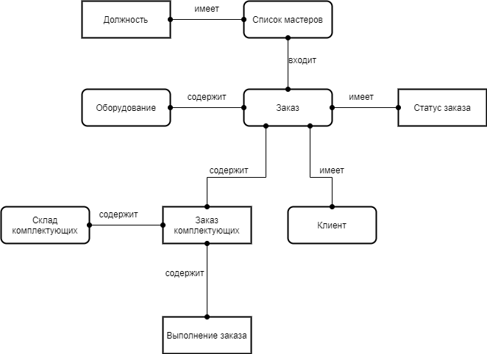

Рисунок 2.1 – Инфологическая модель

# **3 Даталогическая модель**

В сущность «Должность» вводится суррогатный ключ Код должности, потому-то названия могут повторяться, он же и будет ключевым атрибутом сущности.

Сущность «Список мастеров» имеет ключевой атрибут Код мастера.

В сущность «Статус заказа» вводится суррогатный ключ Код статуса, так как статусы могут повторяться, он же будет являться ключевым атрибутом, в сущности.

В сущность «Заказ» вводится суррогатный ключ Код заказа, так как заказы могут повторяться, он и является ключевым атрибутом.

Сущность «Склад комплектующих» имеет ключевой атрибут Код детали.

Сущность «Выполнение заказа» имеет ключевой атрибут Код выполнения.

В сущность «Оборудование» вводится суррогатный ключ Код оборудования, он же и будет ключевым атрибутом.

Сущность «Клиент» имеет ключевой атрибут Код клиента.

В сущность Заказ комплектующих вводится суррогатный ключ Код заказа комплектующих, так как заказы могут повторяться, он же и будет ключевым атрибутом.

Отношение Список мастеров имеет Должность является отношением М:1, в сущность Список мастеров вводится атрибут Должность.

Отношение Заказ имеет Мастера является отношением М:1, в сущность Заказ вводится атрибут Мастер.

Отношение Заказ имеет Статус заказа является отношением М:1, в сущность Заказ вводится атрибут Статус заказа.

Отношение Заказ имеет Клиента является отношением М:1, в сущность Заказ вводится атрибут Клиент.

Отношение Оборудование входит в Заказ является отношением 1:М, в сущность Заказ вводится атрибут Оборудование.

Отношение Заказ содержит Заказ комплектующих является отношением 1:1, в сущность Заказ вводится атрибут Заказ комплектующих.

Отношение Склад комплектующих содержит Заказ комплектующих является отношением 1:М, в сущность Заказ комплектующих вводится атрибут Деталь.

Отношение Выполнение заказа содержит Заказ комплектующих является отношением 1:М, в сущность Заказ комплектующих вводится атрибут Выполнение.

Реляционная модель показана на рисунке 3.1.

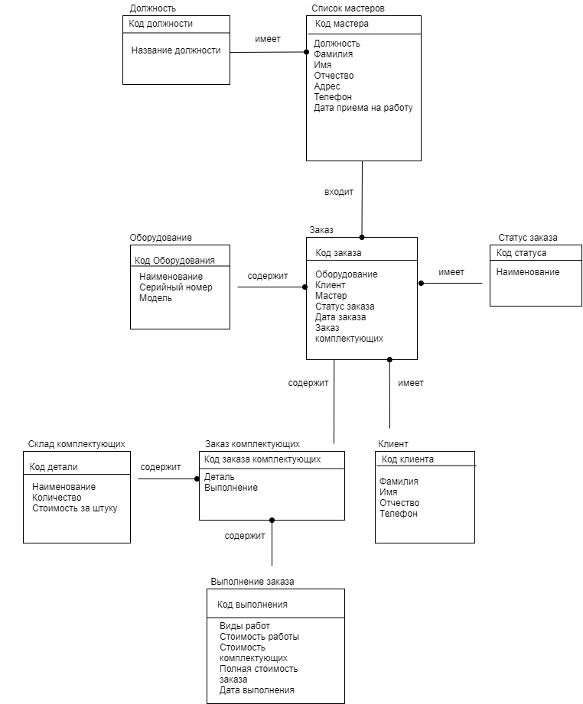

Рисунок 3.1 – Реляционная модель

Схема данных связь-сущность представлена на рисунке 3.2.

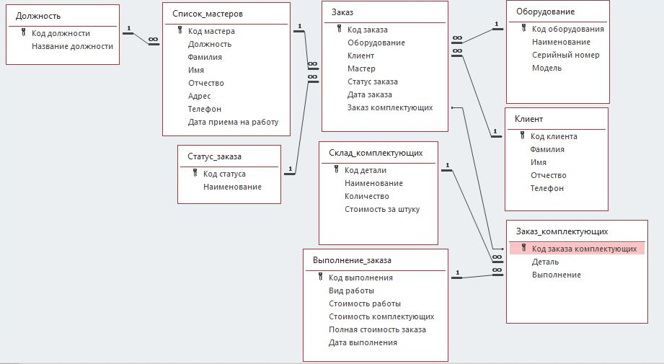

Рисунок 3.2 – Схема данных «Сервис по ремонту и обслуживанию компьютерной техники»

# **4 Реализация базы данных**

Создадим таблицы и наполним их атрибутами.

Таблица «Выполнение заказа» рисунок 4.1 и свойства полей «Вид работы», «Стоимость работы», «Стоимость комплектующих», «Полная стоимость заказа», «Дата выполнения», рисунок 4.2.

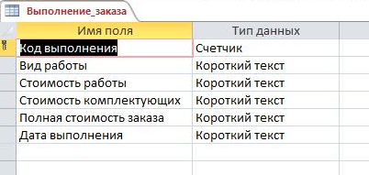

Рисунок 4.1 – Таблица Выполнение заказа

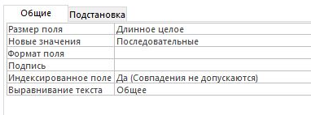

Рисунок 4.2 – Свойства полей таблицы

Таблица «Должность», рисунок 4.3 и свойства поля «Название должности», рисунок 4.4.

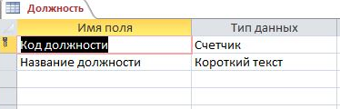

Рисунок 4.3 – Таблица Должность

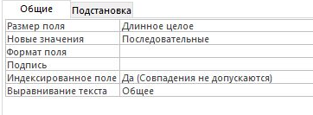

Рисунок 4.4 – Свойства полей таблицы

Таблица «Заказ», рисунок 4.5 и свойства полей «Оборудование», «Клиент», «Мастер», «Статус заказа», «Дата заказа», «Заказ комплектующих», рисунок 4.6.

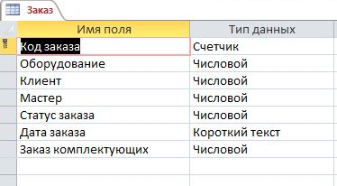

Рисунок 4.5 – Таблица Заказ

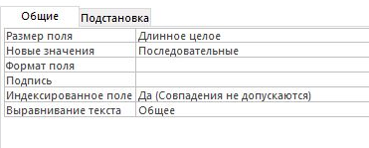

Рисунок 4.6 – Свойства полей таблицы

Таблица «Заказ комплектующих», рисунок 4.7 и свойства полей «Деталь» и «Выполнение», рисунок 4.8.

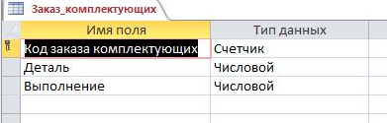

Рисунок 4.7 – Таблица Заказ комплектующих

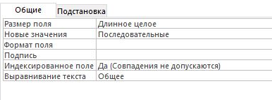

Рисунок 4.8 – Свойства полей таблицы

Таблица «Клиент», рисунок 4.9 и свойства полей «Фамилия», «Имя», «Отчество» и «Телефон», рисунок 4.10.

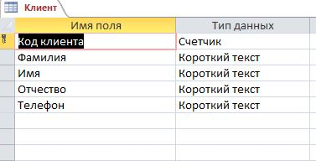

Рисунок 4.9 – Таблица Клиент

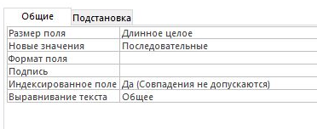

Рисунок 4.10 – Свойства полей таблицы

Таблица «Оборудование», рисунок 4.11 и свойства полей «Наименование», «Серийный номер» и «Модель», рисунок 4.12

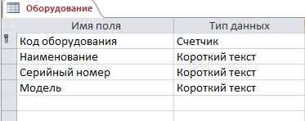

Рисунок 4.11 – Таблица Оборудование

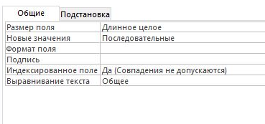

Рисунок 4.12 – Свойства полей таблицы

Таблица «Склад комплектующих», рисунок 4.13 и свойства полей «Наименование», «Количество», «Стоимость за штуку», рисунок 4.14.

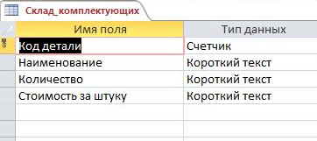

Рисунок 4.13 – Таблица Склад комплектующих

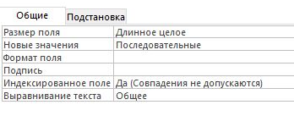

Рисунок 4.14 – Свойства полей таблицы

Таблица «Список мастеров», рисунок 4.15 и свойства полей «Должность», «Фамилия», «Имя», «Отчество», «Адрес», «Телефон» и «Дата приема на работу», рисунок 4.16.

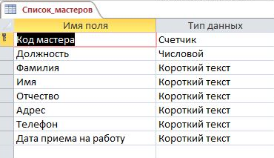

Рисунок 4.15 – Таблица Список мастеров

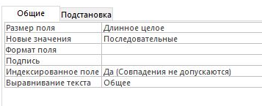

Рисунок 4.16 – Свойства полей таблицы

Таблица «Статус заказа», рисунок 4.17 и свойства поля «Наименование», рисунок 4.18.

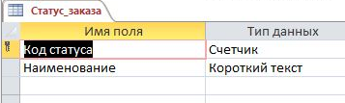

Рисунок 4.17 – Таблица Статус заказа

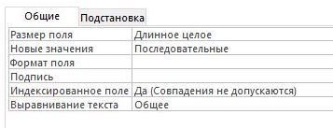

Рисунок 4.18 – Свойства полей таблицы

# **5 Проектирование компонентов интерфейса для сотрудников салона красоты**

Для эффективной работы с базой данных при загрузке будет выходить Главное меню сервиса, в меню будут кнопки: Заказ, Клиенты, Мастера, Выполнение заказа, Заказ комплектующих, Склад комплектующих.

Ниже представим все выходы по нажатию кнопок и формы , которые будут показывать нам информацию.

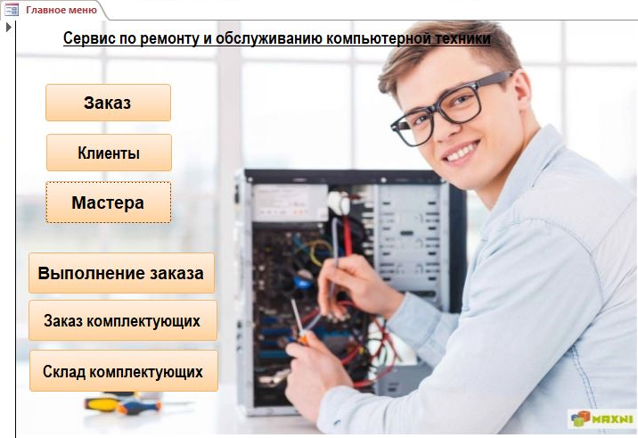

Рисунок 5.1 – Форма Главное меню

При нажатии на кнопку «Заказ» мы увидим формы всех заказов, сделанных в сервисе.

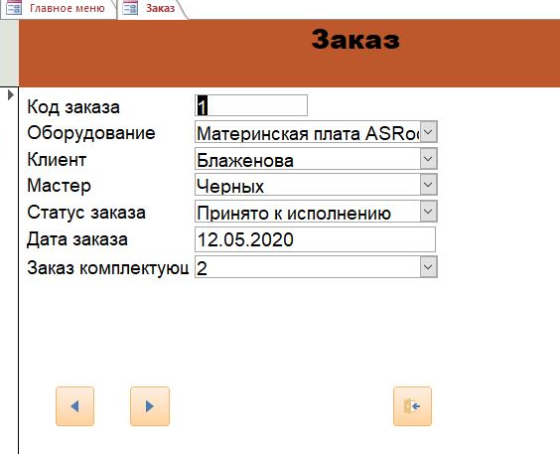

Рисунок 5.2 – Форма Заказ

При нажатии на кнопку «Клиенты» мы увидим форму с данными всех клиентов сервиса.

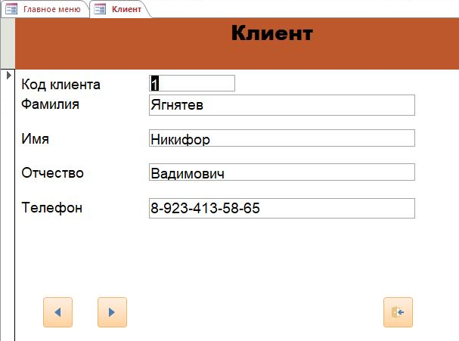

Рисунок 5.3 – Форма Клиент

При нажатии на кнопку «Мастера» мы увидим форму списка всех мастеров, работающих в сервисе.

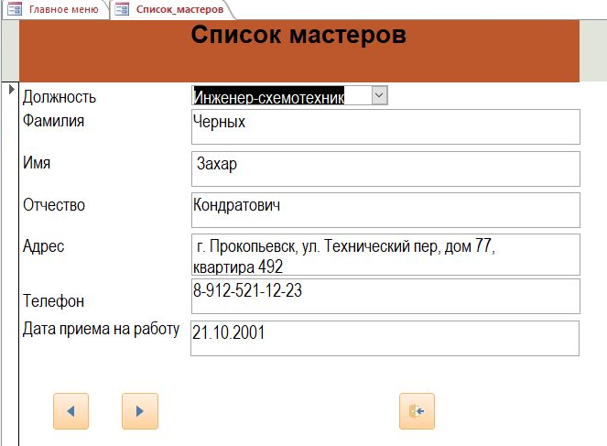

Рисунок 5.4 – Форма Мастера

При нажатии на кнопку «Выполнение заказа» мы увидим список всех заказов и их выполнение.

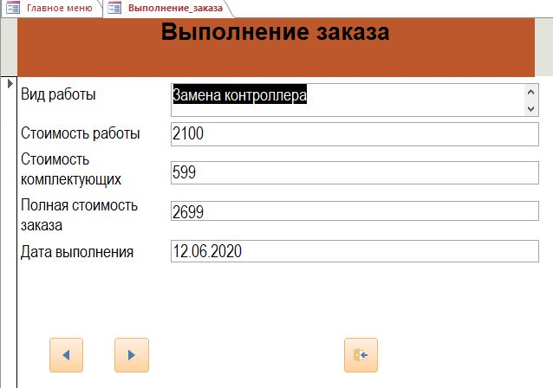

Рисунок 5.5 – Форма Выполнение заказа

При нажатии на кнопку «Заказ комплектующих» мы увидим список всех заказов на комплектующие.

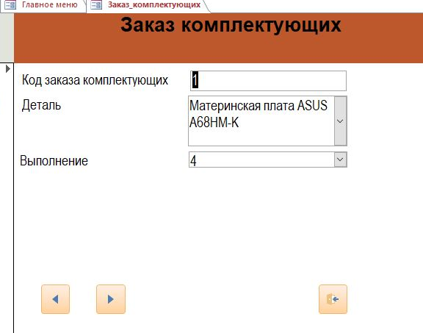

Рисунок 5.6 – Форма Заказ комплектующих

При нажатии на кнопку «Склад комплектующих» мы увидим форму со списком комплектующих на складе.

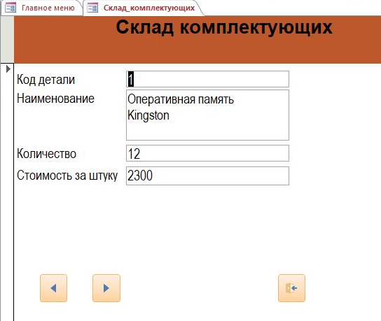

Рисунок 5.7 – Форма Склад комплектующих

Так же для удобства и быстрой работы сотрудников, были созданы запросы, которые помогут быстро найти нужную информацию.

Запрос 1. Выводит заказ и его полную информацию.

SELECT Заказ.[Код заказа], Заказ.Оборудование, Заказ.Клиент, Заказ_комплектующих.Деталь, Заказ_комплектующих.Выполнение, Выполнение_заказа.[Вид работы], Выполнение_заказа.[Стоимость работы], Выполнение_заказа.[Стоимость комплектующих], Выполнение_заказа.[Полная стоимость заказа], Выполнение_заказа.[Дата выполнения]

FROM Выполнение_заказа INNER JOIN (Заказ_комплектующих INNER JOIN Заказ ON Заказ_комплектующих.[Код заказа комплектующих] = Заказ.[Заказ комплектующих]) ON Выполнение_заказа.[Код выполнения] = Заказ_комплектующих.Выполнение;

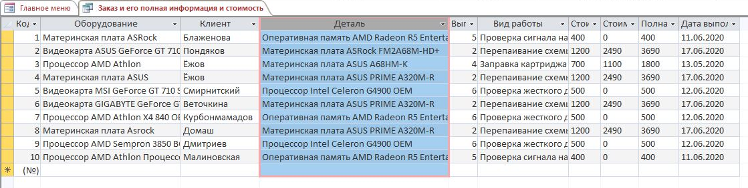

Рисунок 5.8 – Результат запроса 1

Запрос 2. Выводит заказ и его статус.

SELECT Заказ.[Код заказа], Заказ.Оборудование, Заказ.Клиент, Заказ.[Дата заказа], Статус_заказа.Наименование

FROM Статус_заказа INNER JOIN Заказ ON Статус_заказа.[Код статуса] = Заказ.[Статус заказа];

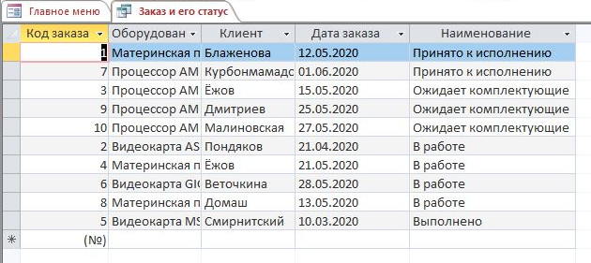

Рисунок 5.9 – Результат запроса 2

Запрос 3. Выводит список заказа и заказ комплектующих

SELECT Заказ.[Код заказа], Заказ.Клиент, Заказ.Мастер, Заказ.[Дата заказа], Заказ_комплектующих.Деталь, Заказ_комплектующих.Выполнение

FROM Заказ_комплектующих INNER JOIN Заказ ON Заказ_комплектующих.[Код заказа комплектующих] = Заказ.[Заказ комплектующих];

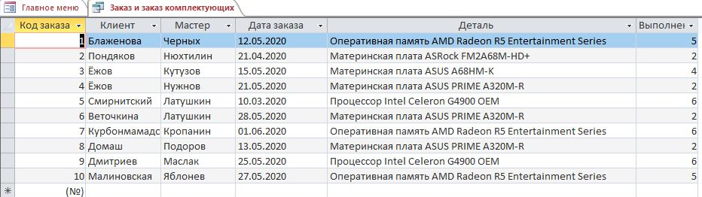

Рисунок 5.10 – Результат запроса 3

Запрос 4. Выводит клиентов и их заказы.

SELECT Клиент.Фамилия, Клиент.Имя, Клиент.Отчество, Клиент.Телефон, Заказ.Оборудование, Заказ.[Статус заказа], Заказ.[Дата заказа]

FROM Клиент INNER JOIN Заказ ON Клиент.[Код клиента] = Заказ.Клиент;

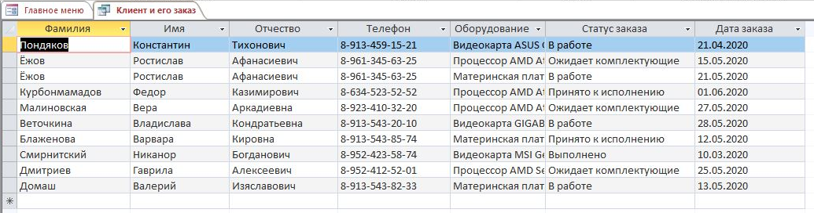

Рисунок 5.11 – Результат запроса 4

Запрос 5. Выводит список мастеров и их должность.

SELECT Список_мастеров.Фамилия, Список_мастеров.Имя, Список_мастеров.Отчество, Должность.[Название должности]

FROM Должность INNER JOIN Список_мастеров ON Должность.[Код должности] = Список_мастеров.Должность;

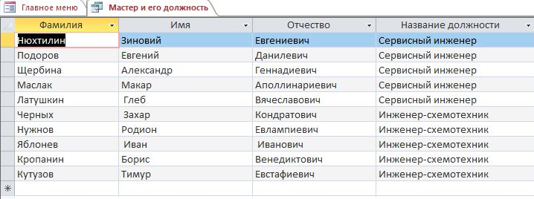

Рисунок 5.12 – Результат запроса 5

Так же для удобства были созданы отчеты. Отчет Выполнение заказа содержит вид работы, стоимость работы, стоимость комплектующих, полную стоимость заказа, дату выполнения заказа.

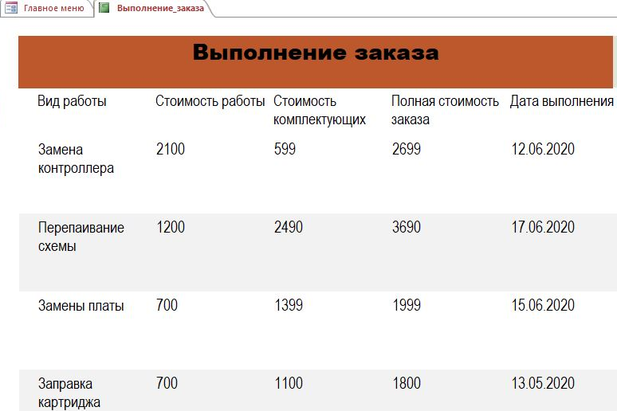

Рисунок 5.13 – Отчет Выполнение заказа

Отчет Заказ имеет пункты Клиент, Мастер, Дата заказа, Деталь, Выполнение.

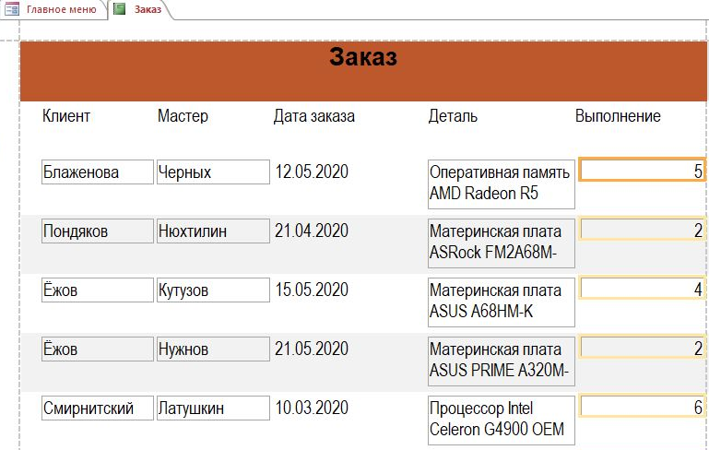

Рисунок 5.14 – Отчет Заказ

Отчет Заказ и его статус содержит Оборудование, Клиент, Деталь, Выполнение, Вид работы, Стоимость работы, Стоимость комплектующих, Полная стоимость, Дата выполнения.

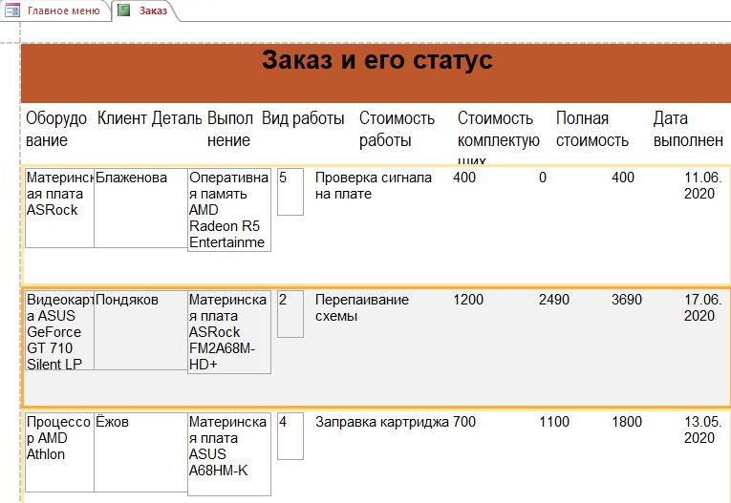

Рисунок 5.15 – Отчет Заказ и его статус

Отчет Клиент и его заказ имеет пункты ФИО Клиента, Телефон, Оборудование, Статус заказа, Дата заказа.

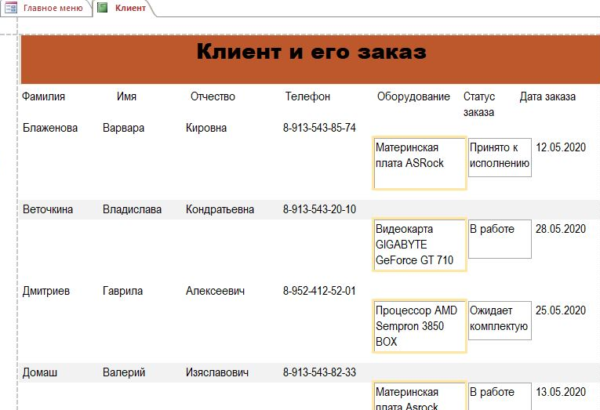

Рисунок 5.16 – Отчет Клиент и его заказ

# **Выводы**

При выполнении работы мы научились делать инфологическое исследование, изучили связи между сущностями, научились создавать таблицы и наполнять их атрибутами в СУБД Access. Так же научились создавать формы и запросы по критериям, делать отчеты и главное меню с запуском при входе в программу.

С поставленными задачами в работе справился в полном объеме.

# **Список использованных источников**

1. Проектирование реляционных баз данных: Метод. указания к курсовому проектированию по курсу "Базы данных" / Московский государственный институт электроники и математики; Сост.: И.П. Карпова. – М., 2010. – 32 с